あなたが変わる！変える！
少人数で行く
福島県浜通り 福島イノベーション・コースト構想関連企業訪問実証ツアー
～Walk with darkness and hope～

無料（東京からの交通費・現地移動費・1泊2食付き）
※２日分の昼食代と飲み物等は個人負担となります

参加条件：大学生および社会人
全３回実施（１泊２日） 定員：１回当たり６名まで
第１回：令和元年１２月１４日（土）・１３日（日）
第２回：令和元年１２月２１日（土）・２２日（日）
第３回：令和２年１月９日（木）・１０日（金）
第４回：令和２年１月１１日（土）・１２日（日）
第５回：令和２年１月２０日（月）・２２日（火）

東日本大震災および原発事故による被災地の今を
あなたの目で見て感じてください。
そして、この地域の希望を共有し、ともに考えてください。
きっと、あなた自身が変わり、
これからを変える種が
たくさんあります。
皆様の参加をお待ちしております。

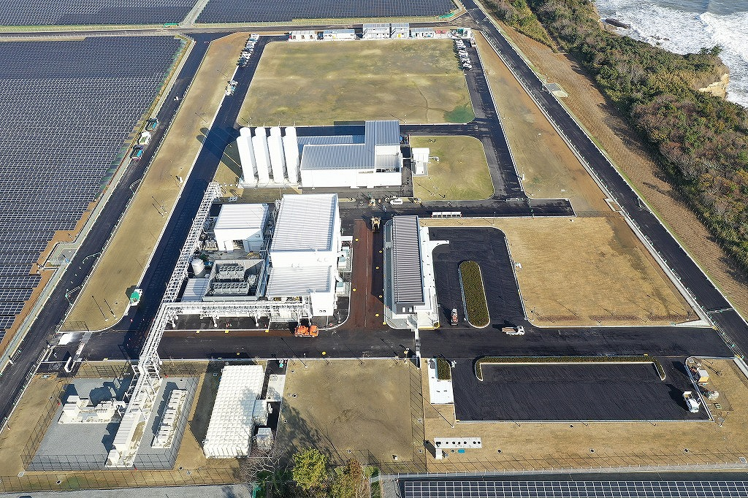
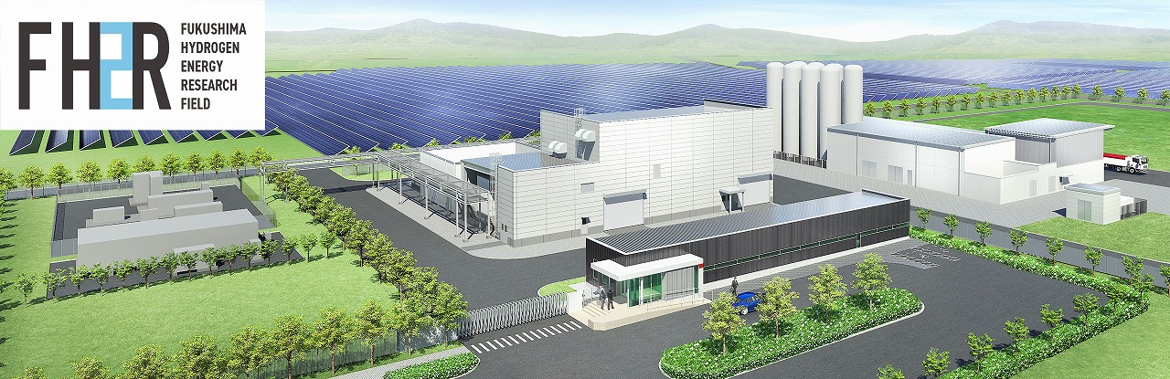

実施主体：一般社団法人まちづくりなみえ
〒979-1521 福島県双葉郡浪江町大字権現堂字塚越２－１０
TEL:0240-23-7530 FAX:0240-23-7531(担当：菅野)
e-mail : takaaki.kanno@mdnamie.jp

- 本事業は、（公財）福島イノベーション・コースト構想推進機構「交流人口拡大提案事業」により実施しております。

【ツアーの目的】
東京電力福島第一原子力発電所の事故による避難を余儀なくされた福島県浜通り地域は、一部地域が避難指示解除となったものの、まだ帰ることが許されない帰還困難区域も存在します。また、解除区域においても、地に足を付けた地域再生・復興・創生の道のりは始まったばかりです。風評被害は終わることなく継続している反面、世界に類のない事故があったこと、そしてその影響が今も続いていることは風化してきております。
しかし、この地域は確実に前進しています。困難な状況を抱えながらも、これをチャンスに変えようと、多くの人々や企業・団体等が新たなチャレンジを始めています。その大きな柱の一つが「福島イノベーション・コースト構想」です。
本構想は、東日本大震災および原子力災害によって失われた浜通り地域の産業を回復するために、新たな産業基盤の構築を目指す国家プロジェクトです。本構想に関連する各分野の研究開発拠点整備が進んでいるとともに、先端産業の集積に向けて多くの企業・団体などが動き始めています。

「福島県浜通り 福島イノベーション・コースト構想関連企業訪問ツアー」では、本構想の実用化開発プロジェクトに参画する企業等を直接訪問し、福島県浜通り地域における先端産業の実態を見ていただき、企業の方との意見交換、ツアー全体を通したワークショップ等を行って、この地域での課題発見・解決策の模索をしていきます。さらに、ツアー後も訪問していただく機会をつくるとともに、この地域への就職・起業・移住定住等にもつながる積極的な支援を行っていきます。
ぜひ、この機会に福島県浜通り地域に足を運んでみてください。私たちは、決して“闇”を忘れることなく、“希望”に向かっています！ありのままを見て聴いて感じてください。きっと、参加されたあなた自身のこれからが変わり、あなた自身がこれからを変えるツアーになると信じています。

【ツアー行程（イメージ）】
- 訪問企業は、訪問対象企業の中から毎回３社程度を設定させていただくことを考えております。訪問企業が決定次第、その都度「世界なみえ化計画」ホームページ（http://world.mdnamie.jp/）にて公表させていただきます。なお、すべての日程において、原発事故とその影響地域の今を知るために、「廃炉資料館見学」と「浪江町内視察」は行います。

１日目 8:00上野発（常磐線特急・各自乗車）－11:09富岡着（合流・車にて移動）－11:30さくらモール富岡（ガイダンス・昼食）－12:20廃炉資料館見学（１時間）－14:10浪江町内視察－16:00「A企業」訪問（1時間半程度）―18:00宿泊施設チェックインおよび一日の振り返り－19:00夕食－20:00懇談（まちづくりの話題提供）

２日目 8:30出発－9:00「B企業」訪問（１時間半程度）－11:00「C企業」訪問（1時間時半程度）－昼食－13:30ワークショップ－16:28浪江発（常磐線代行バス・解散）－17:04富岡発（常磐線特急）－20:36上野着

【ツアー後について】
①ツアー中のワークショップで出た意見やアンケート結果は、公益財団法人福島イノベーション・コースト構想推進機構および訪問企業等へフィードバックさせていただき、今後の事業推進の参考とさせていただきます。

②ツアーに参加していただいた皆様の中で、大学生の方には令和２年１月までに再訪される場合、1万円を上限に実費弁償いたします。なお、ご活用いただく場合は訪問先・目的・訪問結果の申請と領収書等を添えて報告をいただきます。

③福島県浜通り地域との今後のつながりにおいて、ツアー時の意見交換内容に基づき、積極的に情報発信をさせていただきます。

④この地域の企業等とのつながりをご希望の場合は、企業等とおつなぎする支援をいたします。

⑤この地域への移住定住をご検討の場合は、検討地域の移住定住相談窓口等におつなぎするとともに、必要な情報をお渡しできるよう支援します。

【申込書】
エクセル作成

